Každá kniha v sebe skrýva niečo výnimočné a dáva nám za úlohu zistiť jej tajomstvá a zápletky. Po knihe siahnem vtedy, keď ma už život ako taký prestáva zaujímať a hľadám nejaké nové podnety. Moja najobľúbenejšia kniha sa stala predlohou na film, ktorý vyráža dych nadšencom po celom svete. Je to päťdielny bestseller plný zápletiek podaných tým najnezvyčajnejším spôsobom. Je to príbeh Belly Swanovej, ktorá sa presťahuje ku svojmu otcovi do večne upršaného mesta Forxu. Bella má 17 a je to veľmi uvedomelé a múdre dievča. Jej matka sa dala dokopy s Philom z Filadelfie –hráčom baseballu a Bella chce vyskúšať niečo nové. Prvý deň v novom prostredí bol príjemný všetci ju poznali a milo ju vítali. Jej otec kúpil od svojho priateľa Billiho Blacka staré ale zachovalé auto pre Bellu. Bella sa autu veľmi tešila. Prvý deň v škole bol pre ňu veľmi čudný. Na hodine biológie si sadla na jediné voľné miesto v triede a to vedľa Edwarda Cullena, ktorý bol v Bellynej prítomnosti veľmi nervózny a stále si zakrýval nos, akoby mu niečo zapáchalo. Hneď po hodine ho Bella stretne v miestnosti určenej na rozvrhovanie hodín žiakom. Chcel, aby mu premiestnili biológiu za hocijakú inú v inom čase, ale nebolo voľné miesto, a tak sa musí uspokojiť s tým, že bude musieť tráviť hodinu s Bellou. Ďalšie 3 týždne sa Edward neukázal v škole a ani nikde inde. Bella veľmi chcela aby sa s ním mohla stretnúť a vysvetliť si prečo mu tak očividne vadí jej prítomnosť. Keď už konečne prišiel tak sa jej predstavil a tváril sa zrazu tak priateľsky. Bella po čase zisťuje, že Edward je iný. Po zvážení všetkého prišla nato, že Edward a jeho rodina sú upíry. Bezhlavo sa do neho zaľúbila a po čase začala túžiť čoraz viac po jeho prítomnosti a vedela, že je pre ňu nebezpečný, ale niečo ju k nemu veľmi priťahovalo. Po dlhšom spoznávaní sa Edward rozhodne zoznámiť ju s jeho rodinou. On nebol pokrvne spojený so žiadnym zo svojich príbuzných, všetkých adoptovali Calisle a Esme Cullenovci. Carlisle je doktor, čo by sa u upíra nečakalo. Všetkých premenil na upírov Carlisle, ale nikdy by to neurobil osobe, ktorá má ešte šancu prežiť . Napríklad Edwarda premenil po smrti jeho rodičov, keď umieral na Španielsku chrípku. Jeho súrodenci Alice, Emett, Rozalie , Jasper boli všetci upíry, ale rodina Cullenovcov neboli upíry živiaci sa ľudskou krvou ale zvieracou. Bella mala toľko otázok týkajúcich sa upírov a ich života, fascinovalo ju to. Alice mala výnimočnú schopnosť , mala vízie a Edward mal zase dar, že vedel čítať myšlienky. Ale jedinému človeku myšlienky čítať nevedel - Belle. Jedného dňa Edward Bellu vezme na upírsku hru baseballu a keďže upíry sú neskutočne rýchly a nesmrteľný taká hra baseballu to pre upírov bolo niečo úplne iné ako pre ľudí. V strede zápasu sa Alice zarazila a veľmi zvážnela, Jasper k nej pribehol a spýtal sa jej čo videla. Zarazene povedala:„ Idú k nám traja upíry.“ Rýchlo sa všetci zhlukli okolo Belly a Edward jej prikázal rozpustiť si vlasy aby nebola tak cítiť. Ale ani to nepomohlo a jeden z upírov zacítil Bellyn pach. Volal sa James a bol to stopár a to znamenalo, že keď raz zacíti svoju korisť nezastaví sa. Edward hneď Bellu zobral preč z Forxu a snažil sa zmiasť ho roznášaním pachu po lese vo Forxe. Lenže James sa ľahko oklamať nenechal a hneď zistil , že sa ho snažia zmiasť. Stopa ho priviedla k Bellinmu otcovi, ale nič mu neurobil. James sa nejako spojil s Bellou s použitím nahrávky, ktorú našiel u Belly doma, ale na Floride. Použil hlas z nahrávky a pomocou hlasu Bellinej matky ju oklamal tým, že sa vyhrážal, že ju zabije. Bella sa s ním v strachu dohodla na mieste vo Floride. Keď tam Bella prišla a stretla sa s ním, zistila, že ju oklamal. James jej zlomil nohu a uhryzol ju. V tom Edward prišiel a zabil ho. Edward zachránil Bellu od premenenia na upíra tým, že jej vysal Jamesov jed. Edward a Bella spolu išli na maturitný ples. A toto všetko sa stalo v prvej časti nazvanej Súmrak. Dúfam, že som vás inšpirovala k prečítaniu alebo aspoň k pozretiu filmu plného adrenalínových zápletok.

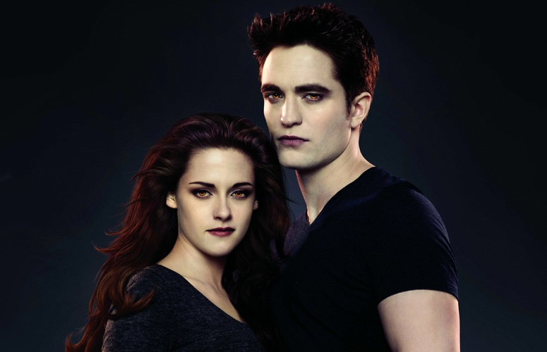

Katarína, 13rokov

